Embrapa Pantanal

CP 109 Corumbá, MS 79320-900 Brazil

[zilca.campos@embrapa.br](mailto:zilca.campos@embrapa.br)

+55(67) 3234-5941

To: Editora Oecologia Australis

Dra Camila dos Santos de Barros

Corumbá-MS 13 Dezembro 2021

Prezada Editora,

Segue o manuscrito intitulado “**DIREÇÕES PARA MITIGAR OS IMPACTOS DA SECA EXTREMA NAS POPULAÇÕES DE CAIMANS (*Caiman yacare*) NO PANTANAL** preparado por Zilca Campos, Guilherme Mourão, Fábio Muniz, Fábio Maffei, Robin Botero-Arias, & William E. Magnusson para ser apreciado pela revista Oecologia australis na forma de “Opinions” (Opiniões).

Reforço que os tópicos abaixo foram atendidos por todos.

1. todos os autores viram e aprovaram o manuscrito submetido; e todos os autores assinam a carta;

R. Os seis autores aprovaram o manuscrito e assinaram a carta

(2) o manuscrito não foi publicado;

R: Confirmamos que o manuscrito não foi publicado.

(3) o manuscrito não foi submetido simultaneamente em outro periódico;

R: O manuscrito foi submetido somente para Oecologia Australis.

(4) todos os autores concordam que o artigo só será publicado mediante o pagamento do custo do manuscrito de acordo com o valor indicado na página de Oecologia Australis;

R: Sim, os seis autores concordam que devemos efetuar pagamento após o aceite da revista Oecologia Australis

(5) fornecer nomes juntamente com a afiliação institucional e detalhes de contato de 5 (cinco) árbitros independentes:

R: Seguem os nomes de pesquisadores para atuarem como revisores

1.Luis Pacheco - Universidad Mayor de San Andrés. Bolívia

E-mail: luispacheco11@yahoo.com

2. Alejandro Larriera - Grupo de Especialista em Crocodilianos/IUCN. Argentina

E-mail: larriera56@gmail.com

3. Jozélia Correia _Universidade Federal de Pernambuco.

E-mail: jozeliac@hotmal.com

4. Balbina Soriano – Embrapa Pantanal

E-mail: [balbina.soriano@embrapa.br](mailto:balbina.soriano@embrapa.br)

5. Pedro Bittencourt – Universidade Federal do Amazonas –

E-mail: pedro_bittencourt@yahoo.com.br

Atenciosamente



Zilca Campos

E-mail: [zilca.campos@embrapa.br](mailto:zilca.campos@embrapa.br)

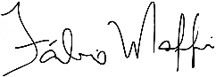

Fábio Maffei

E-mail: [maffei.fabio@gmail.com](mailto:maffei.fabio@gmail.com)

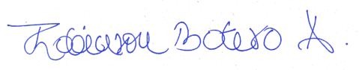

Robinson Botero-Arias

E-mail: [robincrocs@gmail.com](mailto:robincrocs@gmail.com)

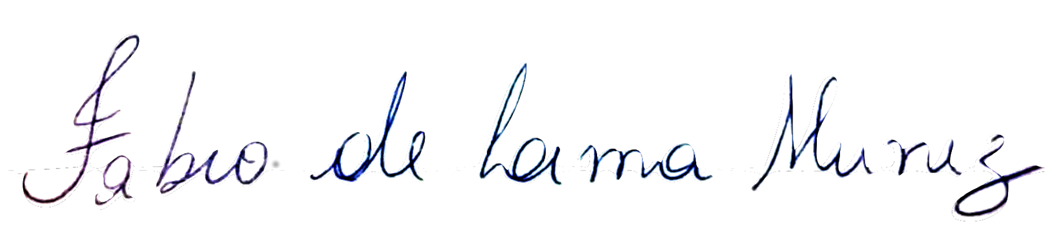Fábio de Lima Muniz

E-mail: [fabio.lmuniz@gmail.com](mailto:fabio.lmuniz@gmail.com)

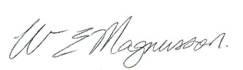

William E. Magnusson

E-mail: wemagnusson@gmail.com

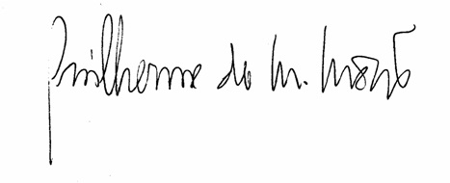

Guilherme Mourão

E-mail: [guilherme.mourao@embrapa.br](mailto:guilherme.mourao@embrapa.br)